. Схемы обработки заготовок на станках токарной группы
На токарных станках изготавливают, как правило, детали типа тел вращения, к которым относятся гладкие и ступенчатые валы, зубчатые колеса, втулки, крышки, шкивы (рис.9).
Токарная обработка имеет несколько разновидностей: точение, растачивание, подрезание, разрезание.
Точение — обработка наружных поверхностей заготовок.
Растачивание — обработка внутренних поверхностей.
Подрезание — обработка плоских (торцовых) поверхностей.
Разрезание — разделение заготовки на части.
Технологический метод формообразования поверхностей точением характеризуется вращательным движением заготовки V (главное движение резания) и поступательным движением инструмента— резца S — движение подачи (рис.10). Движение подачи осуществляется параллельно оси вращения заготовки (продольное движение подачи), перпендикулярно оси вращения заготовки (поперечное движение подачи).

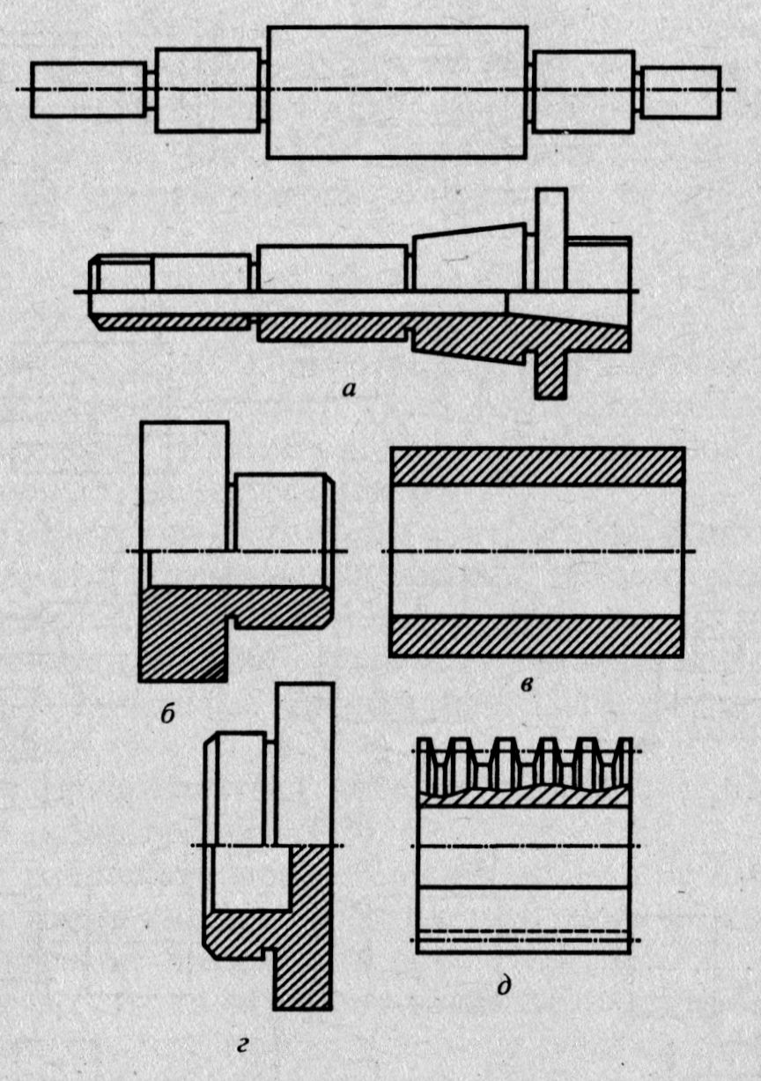
Рис. 9. Типовые детали машин цилиндрической формы: а — ступенчатые валы, б — зубчатое колесо, в — втулка, г — крышка, д — шкив.

Схемы основных видов обработки поверхностей, показанные на рис. 10, являются типовыми, так как их можно реализовать на универсальных токарных станках, полуавтоматах, автоматах и станках с ЧПУ. Обработка поверхностей осуществляется с продольным или поперечным движением подачи (рис. 10, а).
Формообразование поверхностей при обработке с продольным движением подачи осуществляется по методу следов, при обработке с поперечным движением подачи — в основном по методу копирования.

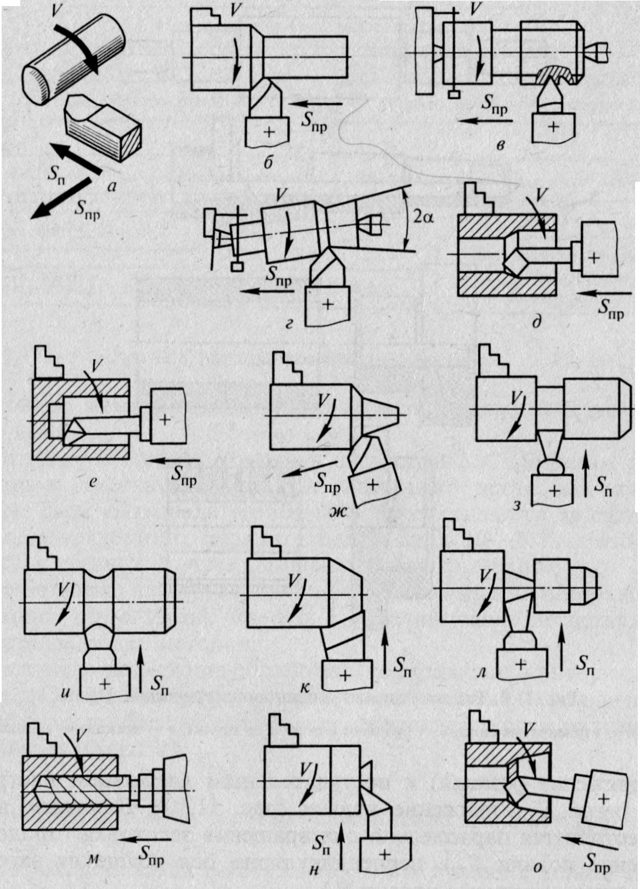
Рис. 10. Схемы обработки поверхностей на токарно-винторезном станке

Перемещения инструментов в направлениях движения подачи зависят от типа станка и управление ими осуществляется вручную (на универсальных станках) от кулачков и копиров (на полуавтоматах и автоматах) или по управляющим командам программы системы ЧПУ станка.
Наружные цилиндрические поверхности обтачивают прямыми или упорными проходными резцами (рис. 10, а, б). Заготовки гладких валов обрабатывают, устанавливая их в центрах. Заготовки ступенчатых валов обтачивают по схемам деления припуска на части или по схемам деления длины заготовки на части. Наружные я внутренние резьбы (рис. 10, в) нарезают резьбовыми резцами, форма режущих кромок которых определяет профиль нарезаемых резьб.
Точение длинных пологих конусов производят, смещая в поперечном направлении корпус задней бабки относительно ее основания (рис. 10, г, ж) или используя специальное приспособление — конусную линейку. При обработке конических поверхностей на станках с ЧПУ продольное и поперечное движения подачи суммируются автоматически.
Сквозные отверстия на токарно-винторезных станках растачивают проходными расточными прямыми резцами (рис. 11.10, д), а глухие — упорными (рис. 11.10, ё).
С поперечным движением подачи на токарно-винторезных станках обтачивают кольцевые канавки (рис. 10, з) отрезными и прорезными резцами.
Фасонные поверхности (галтели) обрабатывают фасонными стержневыми резцами (рис. 10, и).
Короткие конические поверхности (фаски) получают широкими резцами, у которых главный угол в плане равен половине угла при вершине конической поверхности (рис. 10, к).
Детали от заготовки отрезают отрезными резцами с наклонной режущей кромкой, что обеспечивает получение торца у готовой детали без остаточного заусенца (рис. 10, л). Подрезание торцов выполняют специальными подрезными резцами (рис. 10, н).
На токарно-винторезных станках отверстия обрабатывают сверлами, зенкерами и развертками. В этом случае обработку ведут с продольным движением подачи режущего инструмента (рис. 10, м).
Обтачивание наружных и растачивание внутренних конических поверхностей средней длины с любым углом конуса при вершине производят с наклонным движением подачи резцов, при повороте верхнего суппорта (рис.10, о).

